GE Smyle Square US für WT, m. 1 Tür re 53,6x61,7x43,3cm, Nussbaum

Geberit

Eigenschaften

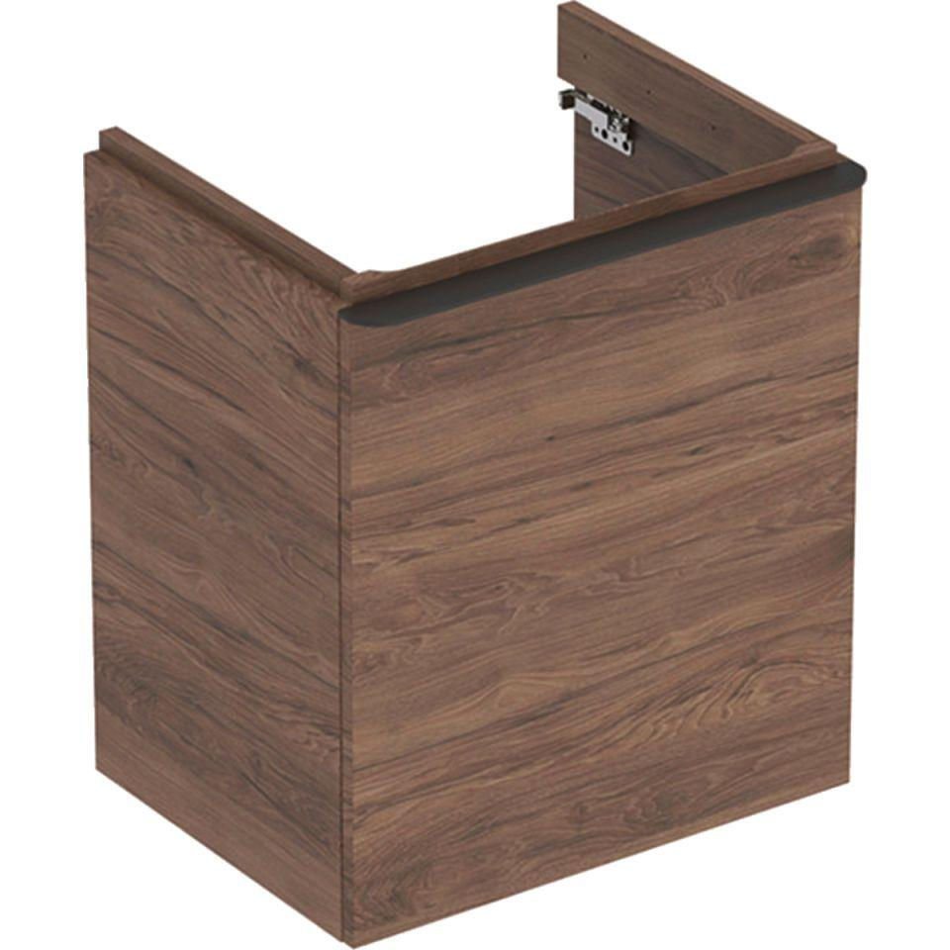

GTIN:

4025416429029

HAN:

500365JR1

Bauteil

Waschtischunterbau

Farbton

Nussbaum

Montageart

Wand

Oberfläche

Melamin Holzstruktur

Werkstoff

Holzspan

Anzahl Türen (gesamt)

1,00

Breite (mm)

536,00

Höhe (mm)

617,00

Tiefe (mm)

433,00

Ausführung Handgriffe

Griff

Anzahl Schwingtüren

1,00

Soft-close

true

Mit Push-to-open control

false